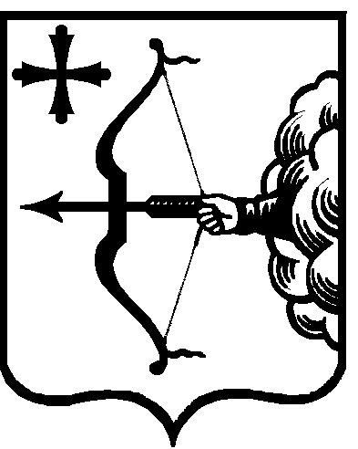

|  |  |  |  |
| --- | --- | --- | --- |
| ПРАВИТЕЛЬСТВО КИРОВСКОЙ ОБЛАСТИ  ПОСТАНОВЛЕНИЕ | | | |
| 27.01.2021 |  | № | 35-П |
| г. Киров | | | |

**О внесении изменения в постановление Правительства   
Кировской области от 26.12.2019 № 724-П**

Правительство Кировской области ПОСТАНОВЛЯЕТ:

1. Внести изменение в пункт 3.5 раздела 3 «Предоставление и распределение субсидий» Правил, устанавливающих общие требования к формированию, предоставлению и распределению субсидий местным бюджетам из областного бюджета, утвержденных постановлением Правительства Кировской области от 26.12.2019 № 724-П «О формировании, предоставлении и распределении субсидий местным бюджетам из областного бюджета», дополнив подпункт 3.5.8 абзацем следующего содержания:

«на ремонт автомобильных дорог общего пользования местного значения, сметная стоимость которого не превышает 5 000 тыс. рублей».

2. Настоящее постановление вступает в силу после его официального опубликования и распространяется на правоотношения, возникшие с 01.01.2021.

Председатель Правительства

Кировской области А.А. Чурин